Lampiran 1. Kisi-kisi skala penelitian
Nama : Sri Sundari
NIM : 1802105100
Judul Penelitian : Hubungan antara Hardiness dengan Career Adaptability
Subjek Penelitian: Lulusan Bintara Polri Angkatan 2019/2020 di Kalimantan Timur

Variabel : Career adaptability (Y)
Definisi variabel : Career adaptability adalah sebuah sumber daya psikologis yang menjadi kunci kekuatan bagi lulusan bintara Polri angkatan 2019/2020 di Kalimantan Timur atau yang juga disebut sebagai leting 44 untuk dapat menyesuaikan diri dengan pekerjaan yang dihadapi dan untuk mengantisipasi fase transisi kerja dan trauma kerja sehingga mampu menyesuaikan sikap, kompetensi dan perilaku di dunia kerja kedinasan. Career adaptability diungkap dengan metode skala menggunakan aspek-aspek Career adaptability yang dikemukakan oleh Savickas dan Porfeli (2012) yaitu career concern, career control, career curiousity dan career confidence.
- Kisi-kisi Skala Career Adaptability
No. | Aspek | Indikator | Nomor Aitem |  | Jumlah
No. | Aspek | Indikator | Favorable | Unfavorable | Jumlah
 | Career concern | Memiliki orientasi terhadap perencanaan masa depan | 1.saya membuat target yang ingin saya capai pada 5 tahun kedinasan  2. Saya berusaha menghindari pelanggaran kode etik polri agar dapat mencapai target yang telah dibuat. | 17.Saya menjalani pekerjaan kedinasan tanpa membuat target pencapaian.  18. Saya melakukan pelanggaran kode etik polri selama menjalani kedinasan. | 8
 | Career concern | Sikap optimis dan positif ke masa depan | 3.saya yakin dapat mencapai target yang telah saya buat  4. Masalah yang muncul dikedinasan membuat saya menjadi lebih kuat ketika menghadapi masalah yang sama dikemudian hari. | 19. Saya ragu dapat mencapai target yang telah saya buat.  20. Masalah kerja hanya membuat saya semakin benci pada pekerjaan saya. | 8
 | Career Control | Mengendalikan diri | 5. Saya berusaha sabar ketika dimarahi oleh senior  6. Saya tetap mengerjakan pekerjaan meskipun pekerjaan yang menumpuk membuat saya mudah marah. | 21. Saya marah ketika senior menasehati saya.  22. Saya mudah marah ketika diberikan pekerjaan yang sangat banyak oleh senior. | 8
 | Career Control | Sadar akan tanggungjawab yang dimiliki | 7. Saya memberikan laporan piket kepada pimpinan sesuai deadline yang telah disepakati.  8. Saya menyelesaikan pekerjaan terlebih dahulu sebelum jam kerja berakhir. | 23. Saya terlambat memberikan laporan piket kepada pimpinan.  24. Ketika jam kerja selesai, saya tetap memilih pulang meskipun pekerjaan saya belum selesai. | 8
 | Career Curiousity | Memiliki keinginan kuat untuk mempelajari hal-hal baru yang ada di dunia kerja | 9. Saya mencoba melakukan pengoperasian komputer meskipun saya jarang memakai komputer  10. Saya merasa senang adanya aplikasi baru dari kedinasan. | 25. Saya jarang mengoperasikan komputer di kantor  26. Saya malas menggunakan aplikasi baru yang disediakan kantor | 8
 | Career Curiousity | adanya peningkatan wawasan | 11. Saya merasa senang ketika senior di unit lain berbagi pengalaman kerja  12. Saya senang mempelajari jenis pekerjaan di unit lain | 27. Saya kurang tertarik megetahui pekerjaan pada unit lain  28. Saya bosan mendengarkan pengalaman kerja orang lain | 8
 | Career Confidence | Percaya dengan kemampuan diri yang dimiliki ketika menjalankan karir | 13. Ketika pimpinan memberikan tugas baru, saya berusaha memenuhi sebaik mungkin  14. Ketika ada peluncuran program aplikasi baru, Saya tahu saya akan cepat me-mahaminya. | 29. Saya kurang percaya diri memenuhi tugas yang belum pernah saya kerjakan  30. Peluncuran program aplikasi baru membuat saya bingung. | 8
 | Career Confidence | Mampu menyelesaikan masalah dan hambatan kerja) | 15. Ketika melakukan diskusi di tempat kerja, pendapat saya selalu dapat di terima dan berguna untuk mengatasi suatu kendala  16. Saya mampu mengatasi setiap permasalahan yang muncul dengan segera | 31. Saya kurang mampu memberikan pendapat sebagai solusi dari kendala di tempat kerja  32. Saya cenderung mengikuti pendapat dan cara orang lain untuk menyelesaikan permasalahan di kantor. | 8
TOTAL |  |  | 16 | 16 | 32

- Kisi-kisi Skala Hardiness
Variabel : Hardiness (X)
Definisi variabel : Hardiness adalah karakteristik yang dimiliki oleh lulusan baru bintara Polri angkatan 2019/2020 di Kalimantan Timur atau yang juga disebut sebagai leting 44 dengan berupa kemampuan untuk tahan terhadap stres dan kesanggupan untuk memandang suatu permasalahan sebagai sebuah tantangan yang dapat dihadapi. Hardiness diungkap dengan metode skala menggunakan aspek-aspek hardiness yang dikemukakan oleh Muhammad (2019) yaitu control, commitment dan challenge.
No. | Aspek | Indikator | Nomor Aitem |  | Jumlah
No. | Aspek | Indikator | Favorable | Unfavorable | Jumlah
 | Control | Menerima keadaan dengan keyakinan dapat memengaruhi suatu peristiwa | 1. Ketika melanggar kode etik kerja Polri, saya bersedia menjalani hukuman.  2. Saya mengerti alasan senior memarahi saya untuk meminimalisir kesalahan pada saat menulis laporan piket. | 13. Ketika melanggar kode etik kerja Polri, saya menolak menjalani hukuman  14. Saya sulit memahami alasan senior menjadi marah setelah saya membuat laporan piket. | 8
 | Control | Mengubah situasi menjadi hal yang bermanfaat | 3. Saya merapikan kembali susunan map di rak administrasi agar memudahkan mencari surat-surat / data-data.  4. Untuk memudahkan pemohon surat laporan kehilangan dalam melengkapi persyaratan, petugas piket membantu fotocopy berkas pemohon | 15.Rak administrasi dibiarkan tetap berantakan  16. Persyaratan pemohon surat laporan kehilangan yang belum lengkap akan ditolak dan diarahkan untuk pulang terlebih dahulu | 8
2. | Commitment | Tidak mudah menyerah | 5. Meskipun tembakan saya keluar sasaran, saya tetap berlatih menembak hingga tepat sasaran.  6. Saya berusaha menghafal gerakan lalu lintas meskipun kesulitan karena banyaknya variasi gerakan. | 17. Ketika tembakan saya keluar sasaran maka saya mengakhiri sesi latihan menembak.  18. Banyaknya variasi gerakan lalu lintas membuat saya malas menghafal gerakan tersebut. | 8
2. | Commitment | Memiliki strategi coping | 7. Ketika merasa jenuh dan lelah bekerja, saya memilih untuk beristirahat sejenak.  8. Sebelum bekerja saya berusaha memunculkan pikiran-pikiran positif. | 19. Saat bekerja terus-menerus meskipun kelelahan  20. Suasana hati yang buruk menghambat pekerjaan saya. | 8
3. | Challenge | Menilai masalah sebagai sesuatu yang bermanfaat | 9. Dimarahi pimpinan tidak mrnyurutkan semangat saya untuk bekerja lebih giat.  10. Hasil laporan kerja yang dicoret usai dikoreksi pimpinan membuat saya lebih tahu akan letak kesalahan penulisan. | 21. Di marahi pimpinan menurunkan semangat bekerja saya.  22. Saya merasa marah apabila pimpinan mengoreksi hasil laporan kerja dan memberikan banyak coretan sebagai catatan kesalahan penulisan. | 8
3. | Challenge | Menghindari stagnasi keadaan | 11. Ketika saya ditunjuk menjadi operator aplikasi baru, saya akan mempelajari aplikasi tersebut hingga lancar.  12. Saya bertanya kepada rekan kerja ketika menghadapi kebingungan dalam mengerjakan laporan. | 23. Mempelajari hal yang baru akan membuang waktu saya  24. Ketika menghadapi kebingungan dalam bekerja, saya hanya diam. | 8
TOTAL |  |  | 12 | 12 | 24

Lampiran 2. Skala Penelitian
A. Skala Career Adaptability
No. | Pernyataan | SS | S | TS | STS
1. | Saya membuat target yang ingin saya capai pada 5 tahun kedinasan
2. | Saya berusaha menghindari pelanggaran kode etik Polri agar dapat mencapai target yang telah dibuat.
3. | Saya yakin dapat mencapai target yang telah saya buat
4. | Masalah yang muncul dikedinasan membuat saya menjadi lebih kuat ketika menghadapi masalah yang sama dikemudian hari.
5. | Saya berusaha sabar ketika dimarahi oleh senior
6. | Saya tetap mengerjakan pekerjaan meskipun pekerjaan yang menumpuk membuat saya mudah marah
7. | Saya memberikan laporan piket kepada pimpinan sesuai deadline yang telah disepakati.
8. | Saya menyelesaikan pekerjaan terlebih dahulu sebelum jam kerja berakhir
9. | Saya mencoba melakukan pengoperasian komputer meskipun saya jarang memakai komputer
10. | Saya merasa senang adanya aplikasi baru dari kedinasan.
11. | Saya merasa senang ketika senior di unit lain berbagi pengalaman kerja
12. | Saya senang mempelajari jenis pekerjaan di unit lain
13. | Ketika pimpinan memberikan tugas baru, saya berusaha memenuhi sebaik mungkin
14. | Ketika ada peluncuran program aplikasi baru, Saya tahu saya akan cepat memahaminya.
15. | Ketika melakukan diskusi di tempat kerja, pendapat saya selalu dapat di terima dan berguna untuk mengatasi suatu kendala
16. | Saya mampu mengatasi setiap permasalahan yang muncul dengan segera
17. | Saya menjalani pekerjaan kedinasan tanpa membuat target pencapaian
18. | Saya melakukan pelanggaran kode etik polri selama menjalani kedinasan.
19. | Saya ragu dapat mencapai target yang telah saya buat.
20. | Masalah kerja hanya membuat saya semakin benci pada pekerjaan saya.
21. | Saya marah ketika senior menasehati saya.
22. | Saya mudah marah ketika diberikan pekerjaan yang sangat banyak oleh senior.
23. | Saya terlambat memberikan laporan piket kepada pimpinan.
24. | Ketika jam kerja selesai, saya tetap memilih pulang meskipun pekerjaan saya belum selesai.
25. | Saya jarang mengoperasikan komputer di kantor
26. | Saya malas menggunakan aplikasi baru yang disediakan kantor
27. | Saya kurang tertarik mengetahui pekerjaan pada unit lain
28. | Saya bosan mendengarkan pengalaman kerja orang lain
29. | Saya kurang percaya diri memenuhi tugas yang belum pernah saya kerjakan
30. | Peluncuran program aplikasi baru membuat saya bingung.
31. | Saya kurang mampu memberikan pendapat sebagai solusi dari kendala di tempat kerja
32. | Saya cenderung mengikuti pendapat dan cara orang lain untuk menyelesaikan permasalahan di kantor.

B. Skala Hardiness
No. | Pernyataan | SS | S | TS | STS
1. | Ketika melanggar kode etik kerja Polri, saya bersedia menjalani hukuman.
2. | Saya mengerti alasan senior memarahi saya untuk meminimalisir kesalahan pada saat menulis laporan piket.
3. | Saya merapikan kembali susunan map di rak administrasi agar memudahkan mencari surat-surat / data-data.
4. | Untuk memudahkan pemohon surat laporan kehilangan dalam melengkapi persyaratan, petugas piket membantu melakukan fotocopy berkas pemohon
5. | Meskipun tembakan saya keluar sasaran, saya tetap berlatih menembak hingga tepat sasaran.
6. | Saya berusaha menghafal gerakan lalu lintas meskipun kesulitan karena banyaknya variasi gerakan.
7. | Ketika merasa jenuh dan lelah bekerja, saya memilih untuk beristirahat sejenak.
8. | Sebelum bekerja saya berusaha memunculkan pikiran-pikiran positif.
9. | Dimarahi pimpinan tidak mrnyurutkan semangat saya untuk bekerja lebih giat.
10. | Hasil laporan kerja yang dicoret usai dikoreksi pimpinan membuat saya lebih tahu akan letak kesalahan penulisan.
11. | Ketika saya ditunjuk menjadi operator aplikasi baru, saya akan mempelajari aplikasi tersebut hingga lancar.
12. | Saya bertanya kepada rekan kerja ketika menghadapi kebingungan dalam mengerjakan laporan.
13. | Ketika melanggar kode etik kerja Polri, saya menolak menjalani hukuman
14. | Saya sulit memahami alasan senior menjadi marah setelah saya membuat laporan piket.
15. | Rak administrasi dibiarkan tetap berantakan
16. | Persyaratan pemohon surat laporan kehilangan yang belum lengkap akan ditolak dan diarahkan untuk pulang terlebih dahulu
17. | Ketika tembakan saya keluar sasaran maka saya mengakhiri sesi latihan menembak.
18. | Banyaknya variasi gerakan lalu lintas membuat saya malas belajar menghafal gerakan tersebut
19. | Saat bekerja terus-menerus meskipun kelelahan
20. | Suasana hati yang buruk menghambat pekerjaan saya.
21. | Di marahi pimpinan menurunkan semangat bekerja saya.
22. | Saya merasa marah apabila pimpinan mengoreksi hasil laporan kerja dan memberikan banyak coretan sebagai catatan kesalahan penulisan.
23. | Mempelajari hal yang baru akan membuang waktu saya
24. | Ketika menghadapi kebingungan dalam bekerja, saya hanya diam.

Lampiran 3. Sebaran data penelitian
          - Skala Career Adaptability

Subjek | 1 | 2 | 3 | 4 | 5 | 6 | 7 | 8 | 9 | 10 | 11 | 12 | 13 | 14 | 15 | 16 | 17 | 18 | 19 | 20 | 21 | 22 | 23 | 24 | 25 | 26 | 27 | 28 | 29 | 30 | 31 | 32 | Total | Aspek A | Aspek B | Aspek C | Aspek D
1 | 3 | 4 | 3 | 4 | 3 | 4 | 3 | 4 | 3 | 4 | 3 | 4 | 3 | 4 | 3 | 4 | 4 | 3 | 4 | 3 | 4 | 3 | 4 | 3 | 4 | 3 | 4 | 3 | 4 | 3 | 4 | 3 | 112 | 28 | 28 | 28 | 28
2 | 3 | 3 | 3 | 3 | 3 | 3 | 3 | 2 | 3 | 1 | 3 | 3 | 3 | 3 | 3 | 1 | 3 | 3 | 3 | 1 | 3 | 3 | 4 | 2 | 3 | 1 | 3 | 3 | 3 | 1 | 3 | 2 | 84 | 22 | 23 | 20 | 19
3 | 3 | 4 | 3 | 3 | 3 | 3 | 4 | 4 | 2 | 1 | 4 | 2 | 3 | 2 | 1 | 2 | 3 | 3 | 4 | 3 | 4 | 3 | 4 | 3 | 4 | 3 | 4 | 3 | 4 | 3 | 4 | 3 | 99 | 26 | 28 | 23 | 22
4 | 3 | 4 | 3 | 3 | 3 | 3 | 4 | 3 | 3 | 4 | 4 | 3 | 3 | 3 | 3 | 3 | 3 | 4 | 2 | 3 | 2 | 2 | 2 | 2 | 2 | 2 | 2 | 2 | 2 | 2 | 2 | 2 | 88 | 25 | 21 | 22 | 20
5 | 1 | 3 | 3 | 3 | 3 | 4 | 3 | 4 | 3 | 1 | 3 | 3 | 3 | 1 | 2 | 1 | 1 | 3 | 2 | 1 | 3 | 1 | 3 | 3 | 3 | 1 | 3 | 4 | 2 | 1 | 1 | 1 | 74 | 17 | 24 | 21 | 12
6 | 1 | 3 | 3 | 3 | 3 | 3 | 3 | 3 | 3 | 4 | 4 | 4 | 4 | 3 | 3 | 4 | 1 | 3 | 3 | 3 | 3 | 3 | 3 | 3 | 3 | 3 | 3 | 3 | 3 | 3 | 3 | 1 | 95 | 20 | 24 | 27 | 24
7 | 4 | 3 | 4 | 1 | 4 | 1 | 4 | 4 | 4 | 4 | 4 | 4 | 4 | 4 | 4 | 4 | 4 | 4 | 4 | 4 | 4 | 4 | 4 | 4 | 3 | 1 | 3 | 4 | 4 | 4 | 4 | 4 | 116 | 28 | 29 | 27 | 32
8 | 4 | 4 | 4 | 4 | 4 | 1 | 4 | 1 | 3 | 4 | 4 | 4 | 4 | 4 | 2 | 3 | 3 | 3 | 3 | 1 | 3 | 2 | 4 | 2 | 3 | 1 | 2 | 2 | 2 | 1 | 2 | 1 | 89 | 26 | 21 | 23 | 19
9 | 2 | 4 | 2 | 4 | 3 | 3 | 3 | 2 | 3 | 3 | 3 | 4 | 4 | 4 | 4 | 4 | 4 | 4 | 4 | 1 | 4 | 4 | 4 | 4 | 4 | 4 | 4 | 4 | 4 | 4 | 4 | 4 | 113 | 25 | 27 | 29 | 32
10 | 2 | 4 | 2 | 4 | 4 | 4 | 4 | 4 | 4 | 4 | 4 | 4 | 4 | 4 | 4 | 4 | 4 | 4 | 4 | 4 | 4 | 4 | 4 | 4 | 4 | 1 | 3 | 4 | 2 | 1 | 4 | 4 | 115 | 28 | 32 | 28 | 27
11 | 2 | 4 | 2 | 4 | 3 | 4 | 4 | 3 | 4 | 1 | 3 | 3 | 4 | 4 | 4 | 2 | 4 | 4 | 2 | 1 | 3 | 2 | 4 | 4 | 4 | 1 | 4 | 4 | 3 | 1 | 1 | 2 | 95 | 23 | 27 | 24 | 21
12 | 1 | 4 | 2 | 3 | 3 | 2 | 3 | 3 | 2 | 3 | 4 | 3 | 3 | 3 | 3 | 2 | 2 | 3 | 2 | 1 | 3 | 2 | 4 | 4 | 2 | 1 | 3 | 3 | 3 | 1 | 2 | 2 | 82 | 18 | 24 | 21 | 19
13 | 4 | 4 | 4 | 4 | 4 | 1 | 4 | 4 | 4 | 4 | 4 | 4 | 4 | 4 | 4 | 1 | 4 | 4 | 4 | 4 | 4 | 4 | 4 | 1 | 3 | 4 | 4 | 4 | 4 | 4 | 4 | 1 | 115 | 32 | 26 | 31 | 26
14 | 1 | 4 | 2 | 3 | 1 | 1 | 4 | 4 | 3 | 3 | 4 | 4 | 4 | 3 | 4 | 3 | 4 | 4 | 3 | 4 | 4 | 4 | 4 | 3 | 3 | 4 | 4 | 4 | 4 | 4 | 4 | 2 | 107 | 25 | 25 | 29 | 28
15 | 1 | 4 | 2 | 4 | 3 | 3 | 4 | 4 | 3 | 1 | 3 | 4 | 3 | 3 | 4 | 4 | 4 | 4 | 3 | 3 | 4 | 4 | 4 | 2 | 2 | 4 | 4 | 4 | 4 | 4 | 3 | 2 | 105 | 25 | 28 | 25 | 27
16 | 4 | 4 | 4 | 4 | 4 | 4 | 4 | 4 | 4 | 4 | 4 | 4 | 4 | 4 | 4 | 4 | 4 | 4 | 4 | 4 | 4 | 4 | 4 | 4 | 4 | 2 | 3 | 3 | 4 | 4 | 4 | 2 | 122 | 32 | 32 | 28 | 30
17 | 3 | 4 | 3 | 4 | 4 | 4 | 4 | 4 | 4 | 4 | 4 | 4 | 4 | 4 | 4 | 4 | 1 | 4 | 4 | 4 | 4 | 4 | 4 | 4 | 4 | 4 | 4 | 4 | 4 | 4 | 4 | 4 | 123 | 27 | 32 | 32 | 32
18 | 4 | 4 | 4 | 4 | 4 | 3 | 4 | 4 | 4 | 4 | 4 | 4 | 4 | 4 | 4 | 4 | 4 | 4 | 4 | 4 | 4 | 4 | 4 | 4 | 4 | 4 | 3 | 4 | 3 | 3 | 3 | 4 | 123 | 32 | 31 | 31 | 29
19 | 1 | 4 | 3 | 1 | 3 | 2 | 3 | 3 | 3 | 3 | 4 | 3 | 3 | 3 | 3 | 3 | 2 | 4 | 3 | 4 | 3 | 3 | 4 | 3 | 3 | 3 | 3 | 3 | 3 | 3 | 3 | 3 | 95 | 22 | 24 | 25 | 24
20 | 3 | 4 | 3 | 4 | 4 | 4 | 4 | 4 | 4 | 4 | 4 | 3 | 4 | 4 | 4 | 4 | 4 | 4 | 4 | 4 | 4 | 4 | 4 | 3 | 4 | 4 | 4 | 3 | 4 | 3 | 2 | 2 | 118 | 30 | 31 | 30 | 27
21 | 3 | 4 | 3 | 4 | 4 | 4 | 4 | 4 | 4 | 4 | 4 | 4 | 4 | 3 | 2 | 4 | 4 | 4 | 3 | 4 | 3 | 4 | 4 | 2 | 3 | 4 | 4 | 4 | 4 | 3 | 4 | 4 | 117 | 29 | 29 | 31 | 28
22 | 3 | 4 | 4 | 4 | 4 | 3 | 4 | 4 | 3 | 4 | 4 | 4 | 4 | 4 | 4 | 3 | 3 | 4 | 3 | 4 | 4 | 4 | 4 | 3 | 3 | 3 | 4 | 4 | 3 | 3 | 4 | 4 | 117 | 29 | 30 | 29 | 29
23 | 3 | 4 | 3 | 4 | 4 | 4 | 4 | 4 | 4 | 4 | 4 | 4 | 4 | 4 | 1 | 3 | 4 | 4 | 3 | 4 | 4 | 4 | 4 | 4 | 4 | 4 | 4 | 4 | 4 | 3 | 3 | 3 | 118 | 29 | 32 | 32 | 25
24 | 1 | 1 | 4 | 4 | 4 | 4 | 4 | 4 | 4 | 4 | 4 | 1 | 4 | 4 | 4 | 4 | 1 | 4 | 4 | 4 | 4 | 4 | 4 | 4 | 4 | 4 | 4 | 3 | 3 | 4 | 4 | 4 | 114 | 23 | 32 | 28 | 31
25 | 4 | 4 | 4 | 4 | 3 | 4 | 4 | 3 | 2 | 2 | 4 | 4 | 3 | 4 | 4 | 3 | 4 | 4 | 4 | 4 | 4 | 4 | 4 | 3 | 4 | 4 | 4 | 4 | 4 | 4 | 4 | 2 | 117 | 32 | 29 | 28 | 28
26 | 4 | 4 | 4 | 3 | 3 | 4 | 3 | 3 | 3 | 4 | 4 | 3 | 3 | 4 | 4 | 4 | 2 | 2 | 4 | 4 | 4 | 4 | 4 | 3 | 3 | 3 | 3 | 3 | 3 | 3 | 3 | 3 | 108 | 27 | 28 | 26 | 27
27 | 3 | 3 | 4 | 4 | 4 | 3 | 3 | 3 | 3 | 3 | 4 | 3 | 3 | 3 | 3 | 4 | 4 | 4 | 3 | 3 | 3 | 3 | 4 | 4 | 4 | 4 | 4 | 4 | 3 | 3 | 3 | 3 | 109 | 28 | 27 | 29 | 25
28 | 4 | 4 | 4 | 4 | 4 | 4 | 3 | 4 | 4 | 4 | 4 | 4 | 4 | 4 | 4 | 4 | 3 | 3 | 3 | 3 | 3 | 3 | 3 | 3 | 3 | 3 | 3 | 3 | 3 | 3 | 3 | 3 | 111 | 28 | 27 | 28 | 28
29 | 3 | 3 | 4 | 4 | 4 | 3 | 3 | 3 | 3 | 3 | 4 | 3 | 3 | 3 | 3 | 4 | 4 | 4 | 3 | 3 | 3 | 3 | 4 | 4 | 4 | 4 | 4 | 4 | 3 | 3 | 3 | 3 | 109 | 28 | 27 | 29 | 25
30 | 3 | 4 | 3 | 4 | 4 | 4 | 4 | 4 | 4 | 4 | 4 | 3 | 4 | 1 | 1 | 4 | 4 | 4 | 4 | 4 | 4 | 4 | 4 | 4 | 4 | 4 | 3 | 4 | 4 | 4 | 1 | 4 | 115 | 30 | 32 | 30 | 23
31 | 3 | 3 | 3 | 2 | 3 | 2 | 3 | 3 | 2 | 3 | 3 | 3 | 3 | 3 | 3 | 3 | 3 | 3 | 3 | 3 | 3 | 3 | 3 | 3 | 3 | 3 | 3 | 3 | 3 | 3 | 3 | 3 | 93 | 23 | 23 | 23 | 24
32 | 3 | 4 | 3 | 3 | 3 | 4 | 4 | 4 | 2 | 2 | 4 | 3 | 4 | 3 | 3 | 3 | 3 | 4 | 4 | 4 | 4 | 2 | 4 | 3 | 4 | 3 | 3 | 4 | 4 | 2 | 4 | 3 | 107 | 28 | 28 | 25 | 26
33 | 4 | 4 | 4 | 4 | 4 | 4 | 4 | 4 | 4 | 4 | 4 | 4 | 4 | 3 | 3 | 4 | 4 | 4 | 4 | 4 | 4 | 3 | 4 | 4 | 4 | 4 | 4 | 4 | 4 | 4 | 4 | 4 | 125 | 32 | 31 | 32 | 30
34 | 2 | 3 | 3 | 3 | 3 | 3 | 3 | 3 | 3 | 2 | 3 | 3 | 3 | 3 | 3 | 3 | 2 | 3 | 3 | 2 | 3 | 2 | 3 | 3 | 3 | 2 | 3 | 3 | 3 | 2 | 2 | 2 | 87 | 21 | 23 | 22 | 21
35 | 4 | 4 | 4 | 4 | 4 | 4 | 4 | 4 | 4 | 4 | 4 | 4 | 4 | 4 | 1 | 4 | 4 | 4 | 4 | 4 | 4 | 4 | 4 | 4 | 4 | 4 | 4 | 4 | 4 | 4 | 4 | 1 | 122 | 32 | 32 | 32 | 26
36 | 3 | 4 | 4 | 4 | 4 | 4 | 4 | 2 | 2 | 4 | 4 | 2 | 3 | 4 | 4 | 4 | 3 | 4 | 4 | 4 | 4 | 4 | 4 | 2 | 3 | 3 | 2 | 3 | 4 | 3 | 4 | 3 | 110 | 30 | 28 | 23 | 29
37 | 2 | 4 | 3 | 4 | 4 | 2 | 4 | 4 | 2 | 2 | 4 | 2 | 4 | 2 | 2 | 3 | 2 | 4 | 4 | 4 | 4 | 4 | 4 | 4 | 4 | 3 | 4 | 4 | 3 | 1 | 4 | 2 | 103 | 27 | 30 | 25 | 21
38 | 4 | 4 | 4 | 4 | 4 | 4 | 4 | 4 | 4 | 4 | 4 | 4 | 4 | 4 | 2 | 3 | 3 | 3 | 4 | 4 | 4 | 4 | 4 | 4 | 4 | 3 | 4 | 4 | 3 | 3 | 4 | 2 | 118 | 30 | 32 | 31 | 25
39 | 4 | 4 | 4 | 4 | 4 | 3 | 4 | 4 | 3 | 4 | 4 | 3 | 4 | 4 | 4 | 4 | 4 | 4 | 3 | 4 | 3 | 4 | 4 | 4 | 3 | 4 | 4 | 4 | 4 | 4 | 4 | 1 | 119 | 31 | 30 | 29 | 29
40 | 4 | 4 | 4 | 4 | 4 | 4 | 4 | 4 | 4 | 4 | 4 | 4 | 4 | 4 | 4 | 4 | 4 | 4 | 4 | 4 | 4 | 4 | 4 | 4 | 4 | 3 | 3 | 4 | 3 | 3 | 4 | 4 | 124 | 32 | 32 | 30 | 30
41 | 4 | 4 | 4 | 1 | 4 | 1 | 4 | 4 | 4 | 4 | 4 | 4 | 4 | 4 | 4 | 4 | 1 | 1 | 4 | 4 | 4 | 4 | 4 | 4 | 4 | 4 | 4 | 4 | 4 | 4 | 4 | 1 | 113 | 23 | 29 | 32 | 29
42 | 4 | 4 | 4 | 4 | 3 | 3 | 4 | 4 | 2 | 3 | 4 | 3 | 4 | 3 | 3 | 3 | 2 | 3 | 4 | 4 | 3 | 3 | 4 | 2 | 2 | 2 | 3 | 4 | 4 | 2 | 3 | 3 | 103 | 29 | 26 | 23 | 25
43 | 4 | 4 | 4 | 4 | 4 | 4 | 4 | 4 | 1 | 4 | 4 | 4 | 4 | 4 | 4 | 4 | 4 | 4 | 4 | 4 | 4 | 4 | 4 | 4 | 4 | 4 | 4 | 4 | 4 | 4 | 4 | 1 | 122 | 32 | 32 | 29 | 29
44 | 4 | 4 | 4 | 4 | 4 | 4 | 4 | 4 | 4 | 4 | 4 | 4 | 4 | 4 | 4 | 4 | 4 | 4 | 4 | 4 | 4 | 4 | 4 | 4 | 4 | 4 | 4 | 4 | 4 | 4 | 4 | 4 | 128 | 32 | 32 | 32 | 32
45 | 1 | 1 | 1 | 4 | 4 | 4 | 4 | 4 | 1 | 1 | 4 | 4 | 4 | 4 | 1 | 1 | 1 | 4 | 1 | 4 | 4 | 4 | 4 | 1 | 4 | 1 | 4 | 4 | 1 | 1 | 4 | 1 | 86 | 17 | 29 | 23 | 17
46 | 4 | 4 | 3 | 3 | 4 | 1 | 4 | 4 | 1 | 4 | 4 | 3 | 4 | 4 | 4 | 4 | 4 | 4 | 4 | 4 | 4 | 4 | 4 | 4 | 4 | 4 | 4 | 4 | 4 | 4 | 4 | 2 | 117 | 30 | 29 | 28 | 30
47 | 4 | 4 | 3 | 3 | 3 | 3 | 4 | 3 | 3 | 4 | 3 | 3 | 3 | 3 | 3 | 3 | 3 | 4 | 4 | 4 | 3 | 3 | 3 | 4 | 4 | 4 | 3 | 3 | 4 | 3 | 3 | 3 | 107 | 29 | 26 | 27 | 25
48 | 4 | 4 | 3 | 3 | 3 | 3 | 4 | 4 | 3 | 4 | 4 | 4 | 4 | 3 | 3 | 3 | 2 | 3 | 3 | 3 | 3 | 3 | 3 | 3 | 3 | 3 | 4 | 4 | 3 | 3 | 3 | 2 | 104 | 25 | 26 | 29 | 24
49 | 4 | 3 | 4 | 1 | 4 | 4 | 4 | 4 | 4 | 4 | 4 | 4 | 4 | 4 | 4 | 4 | 1 | 4 | 4 | 4 | 4 | 4 | 3 | 4 | 3 | 4 | 4 | 3 | 4 | 4 | 4 | 1 | 115 | 25 | 31 | 30 | 29
50 | 1 | 4 | 4 | 4 | 4 | 1 | 4 | 4 | 1 | 4 | 4 | 4 | 4 | 4 | 4 | 4 | 4 | 4 | 4 | 4 | 4 | 4 | 4 | 1 | 4 | 4 | 4 | 4 | 4 | 4 | 4 | 4 | 116 | 29 | 26 | 29 | 32
51 | 4 | 4 | 4 | 3 | 3 | 3 | 4 | 3 | 2 | 3 | 4 | 4 | 4 | 4 | 3 | 3 | 4 | 4 | 4 | 4 | 4 | 4 | 4 | 3 | 4 | 4 | 3 | 3 | 3 | 3 | 3 | 3 | 112 | 31 | 28 | 27 | 26
52 | 4 | 4 | 4 | 4 | 3 | 2 | 3 | 3 | 2 | 3 | 4 | 3 | 4 | 4 | 3 | 3 | 4 | 4 | 4 | 4 | 4 | 4 | 4 | 3 | 4 | 4 | 4 | 4 | 4 | 4 | 4 | 3 | 115 | 32 | 26 | 28 | 29
53 | 3 | 4 | 4 | 4 | 3 | 3 | 3 | 3 | 3 | 3 | 4 | 3 | 3 | 3 | 3 | 3 | 3 | 4 | 4 | 4 | 3 | 3 | 3 | 3 | 3 | 3 | 3 | 3 | 3 | 3 | 3 | 2 | 102 | 30 | 24 | 25 | 23
54 | 4 | 4 | 4 | 4 | 4 | 1 | 4 | 4 | 1 | 4 | 4 | 4 | 4 | 4 | 4 | 4 | 1 | 4 | 4 | 4 | 4 | 4 | 4 | 4 | 4 | 4 | 4 | 4 | 4 | 4 | 4 | 4 | 119 | 29 | 29 | 29 | 32
55 | 4 | 4 | 4 | 4 | 4 | 4 | 4 | 4 | 4 | 4 | 4 | 4 | 4 | 4 | 4 | 4 | 1 | 4 | 4 | 4 | 4 | 4 | 4 | 4 | 4 | 4 | 4 | 4 | 1 | 4 | 4 | 4 | 122 | 29 | 32 | 32 | 29
56 | 4 | 4 | 4 | 3 | 1 | 1 | 3 | 4 | 4 | 3 | 4 | 4 | 4 | 3 | 3 | 4 | 4 | 4 | 4 | 4 | 4 | 4 | 3 | 3 | 4 | 3 | 3 | 4 | 3 | 4 | 4 | 3 | 111 | 31 | 23 | 29 | 28
57 | 2 | 3 | 2 | 3 | 4 | 3 | 4 | 1 | 2 | 1 | 3 | 2 | 3 | 2 | 2 | 1 | 2 | 3 | 2 | 1 | 2 | 1 | 2 | 1 | 1 | 1 | 2 | 3 | 1 | 1 | 2 | 3 | 66 | 18 | 18 | 15 | 15
58 | 4 | 4 | 4 | 4 | 2 | 2 | 4 | 4 | 2 | 4 | 4 | 4 | 4 | 4 | 4 | 4 | 3 | 4 | 3 | 4 | 4 | 4 | 4 | 4 | 4 | 4 | 4 | 4 | 4 | 4 | 4 | 4 | 120 | 30 | 28 | 30 | 32
59 | 4 | 4 | 4 | 4 | 4 | 3 | 4 | 4 | 3 | 4 | 4 | 4 | 4 | 3 | 4 | 4 | 2 | 4 | 3 | 3 | 4 | 4 | 4 | 4 | 3 | 4 | 4 | 4 | 4 | 3 | 4 | 4 | 119 | 28 | 31 | 30 | 30
60 | 4 | 4 | 4 | 4 | 4 | 4 | 4 | 4 | 4 | 4 | 4 | 4 | 4 | 4 | 4 | 4 | 1 | 4 | 4 | 4 | 4 | 4 | 4 | 4 | 4 | 4 | 4 | 4 | 4 | 4 | 4 | 4 | 125 | 29 | 32 | 32 | 32
61 | 3 | 3 | 3 | 4 | 3 | 2 | 4 | 4 | 3 | 4 | 4 | 3 | 4 | 4 | 4 | 3 | 4 | 4 | 4 | 4 | 4 | 4 | 4 | 4 | 4 | 4 | 4 | 4 | 4 | 4 | 4 | 4 | 119 | 29 | 29 | 30 | 31
62 | 4 | 4 | 4 | 4 | 4 | 4 | 4 | 4 | 4 | 4 | 4 | 4 | 4 | 4 | 4 | 4 | 4 | 4 | 4 | 4 | 4 | 4 | 4 | 4 | 4 | 4 | 4 | 4 | 4 | 4 | 4 | 4 | 128 | 32 | 32 | 32 | 32
63 | 4 | 4 | 4 | 4 | 3 | 2 | 3 | 3 | 3 | 3 | 3 | 3 | 3 | 3 | 1 | 1 | 4 | 4 | 4 | 4 | 4 | 4 | 4 | 4 | 4 | 4 | 4 | 4 | 4 | 4 | 4 | 4 | 111 | 32 | 27 | 28 | 24
64 | 3 | 4 | 3 | 4 | 4 | 4 | 4 | 4 | 4 | 1 | 4 | 3 | 4 | 4 | 4 | 4 | 2 | 4 | 3 | 2 | 3 | 3 | 3 | 3 | 4 | 2 | 3 | 3 | 3 | 3 | 3 | 3 | 105 | 25 | 28 | 24 | 28
65 | 4 | 4 | 4 | 1 | 4 | 4 | 4 | 4 | 1 | 1 | 4 | 4 | 4 | 4 | 4 | 4 | 4 | 4 | 4 | 4 | 4 | 1 | 4 | 4 | 4 | 4 | 4 | 4 | 4 | 4 | 4 | 4 | 116 | 29 | 29 | 26 | 32
66 | 4 | 4 | 4 | 4 | 4 | 4 | 4 | 4 | 4 | 4 | 4 | 4 | 4 | 4 | 4 | 4 | 4 | 4 | 4 | 4 | 4 | 4 | 4 | 4 | 4 | 4 | 3 | 4 | 4 | 4 | 4 | 4 | 127 | 32 | 32 | 31 | 32
67 | 4 | 4 | 4 | 1 | 3 | 2 | 4 | 4 | 4 | 3 | 4 | 4 | 4 | 4 | 3 | 4 | 4 | 4 | 3 | 4 | 4 | 4 | 4 | 4 | 4 | 4 | 4 | 4 | 4 | 4 | 4 | 3 | 118 | 28 | 29 | 31 | 30
68 | 4 | 4 | 4 | 4 | 4 | 1 | 4 | 4 | 1 | 4 | 4 | 4 | 4 | 4 | 3 | 4 | 4 | 4 | 4 | 4 | 3 | 3 | 3 | 3 | 4 | 4 | 4 | 4 | 4 | 4 | 4 | 3 | 116 | 32 | 25 | 29 | 30
69 | 4 | 4 | 4 | 4 | 3 | 3 | 3 | 4 | 4 | 4 | 3 | 4 | 3 | 3 | 3 | 4 | 3 | 4 | 3 | 3 | 3 | 3 | 3 | 3 | 4 | 4 | 4 | 4 | 4 | 4 | 4 | 3 | 113 | 29 | 25 | 31 | 28
70 | 4 | 4 | 4 | 4 | 4 | 4 | 4 | 4 | 4 | 4 | 4 | 4 | 4 | 4 | 4 | 4 | 4 | 4 | 4 | 4 | 4 | 4 | 4 | 4 | 4 | 4 | 4 | 4 | 4 | 4 | 3 | 4 | 127 | 32 | 32 | 32 | 31
71 | 4 | 4 | 4 | 4 | 4 | 4 | 4 | 4 | 1 | 4 | 4 | 1 | 4 | 4 | 4 | 4 | 4 | 4 | 4 | 4 | 3 | 3 | 4 | 4 | 4 | 3 | 4 | 4 | 4 | 4 | 4 | 4 | 119 | 32 | 30 | 25 | 32
72 | 4 | 4 | 4 | 4 | 2 | 2 | 2 | 4 | 4 | 4 | 4 | 4 | 4 | 4 | 4 | 4 | 3 | 4 | 3 | 3 | 3 | 3 | 4 | 3 | 4 | 3 | 3 | 4 | 3 | 2 | 3 | 3 | 109 | 29 | 23 | 30 | 27
73 | 4 | 4 | 3 | 4 | 4 | 4 | 4 | 4 | 4 | 4 | 4 | 4 | 4 | 4 | 4 | 4 | 4 | 4 | 3 | 4 | 4 | 4 | 4 | 4 | 3 | 3 | 3 | 3 | 3 | 3 | 3 | 3 | 118 | 30 | 32 | 28 | 28
74 | 3 | 4 | 3 | 3 | 3 | 4 | 4 | 4 | 2 | 2 | 4 | 3 | 4 | 3 | 3 | 3 | 3 | 4 | 4 | 3 | 4 | 2 | 4 | 3 | 4 | 3 | 3 | 4 | 4 | 2 | 4 | 3 | 106 | 27 | 28 | 25 | 26
75 | 4 | 4 | 3 | 4 | 4 | 3 | 4 | 4 | 4 | 3 | 4 | 4 | 4 | 3 | 3 | 4 | 4 | 4 | 4 | 4 | 4 | 3 | 4 | 4 | 4 | 3 | 4 | 4 | 4 | 3 | 4 | 4 | 120 | 31 | 30 | 30 | 29
76 | 3 | 4 | 3 | 4 | 4 | 4 | 4 | 4 | 4 | 4 | 4 | 3 | 4 | 1 | 1 | 4 | 4 | 4 | 4 | 4 | 4 | 4 | 4 | 4 | 4 | 4 | 3 | 4 | 4 | 4 | 1 | 4 | 115 | 30 | 32 | 30 | 23
77 | 3 | 3 | 3 | 2 | 3 | 2 | 3 | 3 | 2 | 3 | 3 | 3 | 3 | 3 | 3 | 3 | 3 | 3 | 3 | 3 | 3 | 3 | 3 | 3 | 3 | 3 | 3 | 3 | 3 | 3 | 3 | 3 | 93 | 23 | 23 | 23 | 24
          - Skala Hardiness

Subjek | 1 | 2 | 3 | 4 | 5 | 6 | 7 | 8 | 9 | 10 | 11 | 12 | 13 | 14 | 15 | 16 | 17 | 18 | 19 | 20 | 21 | 22 | 23 | 24 | Total | Aspek A | Aspek B | Aspek C
1 | 4 | 3 | 4 | 3 | 4 | 3 | 4 | 3 | 4 | 3 | 4 | 3 | 3 | 4 | 3 | 4 | 3 | 4 | 3 | 4 | 3 | 4 | 3 | 4 | 84 | 28 | 28 | 28
2 | 3 | 3 | 4 | 3 | 2 | 3 | 3 | 3 | 3 | 4 | 3 | 3 | 4 | 3 | 4 | 1 | 3 | 3 | 4 | 1 | 1 | 2 | 3 | 2 | 68 | 25 | 22 | 21
3 | 3 | 4 | 3 | 4 | 3 | 4 | 3 | 4 | 3 | 4 | 3 | 4 | 3 | 4 | 3 | 4 | 3 | 4 | 3 | 4 | 3 | 4 | 3 | 4 | 84 | 28 | 28 | 28
4 | 3 | 3 | 3 | 3 | 3 | 3 | 3 | 3 | 3 | 4 | 4 | 3 | 3 | 2 | 3 | 2 | 2 | 1 | 3 | 2 | 4 | 3 | 3 | 2 | 68 | 22 | 20 | 26
5 | 4 | 4 | 4 | 3 | 3 | 4 | 4 | 4 | 4 | 4 | 3 | 4 | 3 | 3 | 3 | 3 | 2 | 1 | 4 | 1 | 2 | 2 | 2 | 3 | 74 | 27 | 23 | 24
6 | 4 | 4 | 4 | 4 | 4 | 4 | 3 | 3 | 4 | 3 | 4 | 3 | 3 | 3 | 4 | 3 | 3 | 3 | 3 | 3 | 3 | 3 | 4 | 3 | 82 | 29 | 26 | 27
7 | 4 | 4 | 4 | 4 | 4 | 4 | 4 | 1 | 4 | 4 | 4 | 4 | 4 | 4 | 4 | 4 | 4 | 4 | 4 | 4 | 4 | 4 | 4 | 4 | 93 | 32 | 29 | 32
8 | 4 | 4 | 4 | 4 | 4 | 4 | 4 | 4 | 4 | 4 | 4 | 4 | 4 | 4 | 4 | 4 | 4 | 4 | 4 | 4 | 4 | 4 | 4 | 3 | 95 | 32 | 32 | 31
9 | 4 | 3 | 4 | 3 | 2 | 4 | 4 | 4 | 4 | 4 | 3 | 3 | 4 | 3 | 3 | 1 | 4 | 1 | 4 | 1 | 4 | 4 | 4 | 4 | 79 | 25 | 24 | 30
10 | 4 | 3 | 4 | 4 | 3 | 4 | 4 | 3 | 1 | 4 | 3 | 4 | 4 | 4 | 3 | 1 | 2 | 1 | 4 | 1 | 1 | 4 | 4 | 3 | 73 | 27 | 22 | 24
11 | 4 | 3 | 3 | 4 | 4 | 4 | 4 | 3 | 4 | 3 | 4 | 4 | 4 | 3 | 4 | 1 | 4 | 4 | 4 | 2 | 1 | 4 | 4 | 4 | 83 | 26 | 29 | 28
12 | 3 | 3 | 4 | 4 | 4 | 4 | 4 | 3 | 3 | 3 | 3 | 3 | 2 | 3 | 3 | 1 | 4 | 4 | 4 | 2 | 2 | 3 | 3 | 3 | 75 | 23 | 29 | 23
13 | 4 | 4 | 4 | 4 | 4 | 4 | 4 | 4 | 4 | 4 | 4 | 1 | 4 | 4 | 4 | 4 | 4 | 4 | 4 | 1 | 1 | 2 | 3 | 4 | 84 | 32 | 29 | 23
14 | 4 | 4 | 4 | 4 | 2 | 1 | 4 | 4 | 4 | 4 | 4 | 4 | 4 | 1 | 4 | 4 | 4 | 4 | 4 | 2 | 2 | 4 | 4 | 3 | 83 | 29 | 25 | 29
15 | 4 | 4 | 4 | 4 | 4 | 4 | 3 | 4 | 4 | 4 | 3 | 4 | 4 | 1 | 1 | 4 | 4 | 4 | 4 | 4 | 4 | 4 | 4 | 4 | 88 | 26 | 31 | 31
16 | 4 | 4 | 4 | 4 | 4 | 4 | 4 | 4 | 4 | 4 | 4 | 4 | 4 | 4 | 4 | 4 | 4 | 4 | 3 | 2 | 3 | 4 | 4 | 3 | 91 | 32 | 29 | 30
17 | 4 | 4 | 4 | 4 | 4 | 4 | 4 | 4 | 4 | 4 | 4 | 4 | 4 | 4 | 4 | 4 | 4 | 3 | 4 | 4 | 4 | 4 | 4 | 4 | 95 | 32 | 31 | 32
18 | 3 | 4 | 3 | 3 | 3 | 4 | 4 | 4 | 4 | 4 | 4 | 3 | 1 | 4 | 4 | 4 | 4 | 4 | 4 | 3 | 3 | 4 | 4 | 3 | 85 | 26 | 30 | 29
19 | 3 | 3 | 4 | 3 | 4 | 3 | 3 | 3 | 3 | 3 | 3 | 3 | 3 | 3 | 3 | 3 | 2 | 2 | 4 | 2 | 2 | 4 | 3 | 3 | 72 | 25 | 23 | 24
20 | 4 | 4 | 4 | 4 | 4 | 4 | 4 | 4 | 3 | 4 | 4 | 3 | 1 | 4 | 4 | 4 | 4 | 4 | 3 | 1 | 3 | 4 | 4 | 4 | 86 | 29 | 28 | 29
21 | 4 | 4 | 4 | 4 | 4 | 4 | 4 | 3 | 4 | 4 | 3 | 4 | 4 | 3 | 4 | 4 | 4 | 3 | 4 | 4 | 4 | 3 | 4 | 4 | 91 | 31 | 30 | 30
22 | 4 | 4 | 4 | 4 | 4 | 4 | 4 | 4 | 4 | 3 | 3 | 4 | 4 | 4 | 4 | 4 | 4 | 4 | 4 | 1 | 4 | 4 | 4 | 4 | 91 | 32 | 29 | 30
23 | 4 | 4 | 4 | 4 | 4 | 4 | 4 | 3 | 3 | 4 | 4 | 4 | 4 | 4 | 4 | 2 | 3 | 4 | 3 | 4 | 4 | 4 | 4 | 4 | 90 | 30 | 29 | 31
24 | 4 | 4 | 4 | 4 | 4 | 4 | 4 | 4 | 4 | 4 | 4 | 2 | 4 | 1 | 1 | 1 | 1 | 4 | 1 | 1 | 4 | 4 | 4 | 4 | 76 | 23 | 23 | 30
25 | 4 | 4 | 4 | 4 | 4 | 4 | 4 | 4 | 4 | 4 | 4 | 4 | 4 | 4 | 4 | 4 | 4 | 4 | 4 | 4 | 4 | 4 | 3 | 3 | 94 | 32 | 32 | 30
26 | 4 | 4 | 4 | 3 | 3 | 4 | 3 | 4 | 4 | 4 | 4 | 4 | 4 | 3 | 3 | 4 | 3 | 4 | 4 | 3 | 4 | 4 | 3 | 3 | 87 | 29 | 28 | 30
27 | 3 | 4 | 3 | 3 | 3 | 3 | 4 | 4 | 4 | 4 | 4 | 4 | 1 | 1 | 2 | 2 | 2 | 2 | 1 | 4 | 4 | 3 | 3 | 4 | 72 | 19 | 23 | 30
28 | 3 | 3 | 3 | 3 | 3 | 3 | 3 | 3 | 3 | 3 | 3 | 3 | 3 | 3 | 3 | 3 | 3 | 3 | 3 | 3 | 3 | 3 | 3 | 3 | 72 | 24 | 24 | 24
29 | 3 | 4 | 3 | 3 | 3 | 3 | 4 | 4 | 4 | 4 | 4 | 4 | 1 | 1 | 2 | 2 | 2 | 2 | 1 | 4 | 4 | 3 | 3 | 4 | 72 | 19 | 23 | 30
30 | 4 | 4 | 4 | 4 | 4 | 4 | 4 | 4 | 4 | 4 | 4 | 4 | 4 | 4 | 4 | 4 | 4 | 4 | 4 | 4 | 4 | 4 | 4 | 4 | 96 | 32 | 32 | 32
31 | 3 | 3 | 3 | 3 | 3 | 3 | 3 | 3 | 3 | 3 | 3 | 3 | 3 | 3 | 3 | 3 | 3 | 3 | 3 | 3 | 3 | 3 | 3 | 3 | 72 | 24 | 24 | 24
32 | 4 | 4 | 4 | 4 | 4 | 4 | 4 | 4 | 4 | 4 | 3 | 4 | 4 | 4 | 4 | 4 | 4 | 4 | 3 | 3 | 4 | 4 | 4 | 4 | 93 | 32 | 30 | 31
33 | 4 | 4 | 4 | 4 | 4 | 4 | 4 | 4 | 4 | 4 | 4 | 4 | 4 | 4 | 4 | 4 | 4 | 4 | 4 | 4 | 4 | 4 | 4 | 4 | 96 | 32 | 32 | 32
34 | 3 | 3 | 3 | 3 | 3 | 3 | 3 | 3 | 3 | 3 | 3 | 2 | 3 | 3 | 3 | 2 | 3 | 3 | 3 | 2 | 2 | 3 | 3 | 3 | 68 | 23 | 23 | 22
35 | 4 | 4 | 4 | 4 | 4 | 4 | 4 | 4 | 4 | 4 | 4 | 4 | 4 | 4 | 4 | 4 | 4 | 4 | 4 | 4 | 4 | 4 | 4 | 4 | 96 | 32 | 32 | 32
36 | 4 | 4 | 4 | 4 | 4 | 2 | 4 | 4 | 4 | 4 | 1 | 4 | 4 | 4 | 4 | 4 | 4 | 1 | 4 | 4 | 4 | 4 | 4 | 4 | 88 | 32 | 27 | 29
37 | 4 | 4 | 4 | 4 | 1 | 3 | 4 | 4 | 4 | 4 | 4 | 4 | 4 | 4 | 4 | 4 | 4 | 4 | 4 | 4 | 4 | 4 | 4 | 4 | 92 | 32 | 28 | 32
38 | 3 | 4 | 4 | 4 | 4 | 4 | 4 | 4 | 4 | 3 | 4 | 4 | 4 | 4 | 4 | 2 | 4 | 4 | 4 | 4 | 4 | 3 | 4 | 4 | 91 | 29 | 32 | 30
39 | 4 | 4 | 4 | 4 | 4 | 4 | 4 | 4 | 4 | 4 | 4 | 4 | 4 | 4 | 4 | 3 | 3 | 4 | 4 | 3 | 4 | 4 | 4 | 4 | 93 | 31 | 30 | 32
40 | 4 | 3 | 3 | 4 | 4 | 4 | 4 | 4 | 4 | 4 | 4 | 4 | 4 | 4 | 1 | 4 | 4 | 4 | 4 | 4 | 4 | 4 | 4 | 4 | 91 | 27 | 32 | 32
41 | 4 | 4 | 4 | 4 | 4 | 1 | 4 | 4 | 4 | 4 | 4 | 4 | 4 | 4 | 4 | 4 | 4 | 4 | 4 | 4 | 4 | 4 | 4 | 4 | 93 | 32 | 29 | 32
42 | 3 | 3 | 4 | 3 | 4 | 3 | 4 | 4 | 4 | 4 | 4 | 4 | 4 | 3 | 4 | 4 | 4 | 4 | 3 | 3 | 3 | 4 | 4 | 4 | 88 | 28 | 29 | 31
43 | 4 | 4 | 4 | 4 | 4 | 4 | 4 | 4 | 4 | 4 | 4 | 4 | 4 | 4 | 4 | 4 | 4 | 4 | 4 | 4 | 4 | 4 | 4 | 4 | 96 | 32 | 32 | 32
44 | 4 | 4 | 4 | 4 | 4 | 4 | 4 | 4 | 4 | 4 | 4 | 4 | 4 | 4 | 4 | 4 | 4 | 4 | 4 | 4 | 4 | 4 | 4 | 4 | 96 | 32 | 32 | 32
45 | 4 | 4 | 4 | 4 | 4 | 1 | 4 | 4 | 4 | 4 | 4 | 4 | 4 | 4 | 4 | 1 | 4 | 4 | 4 | 1 | 4 | 4 | 4 | 4 | 87 | 29 | 26 | 32
46 | 4 | 4 | 4 | 3 | 4 | 4 | 4 | 4 | 4 | 4 | 4 | 3 | 4 | 4 | 4 | 4 | 4 | 4 | 3 | 2 | 3 | 4 | 4 | 4 | 90 | 31 | 29 | 30
47 | 3 | 3 | 3 | 3 | 4 | 4 | 3 | 3 | 3 | 3 | 3 | 3 | 3 | 3 | 3 | 4 | 3 | 3 | 4 | 3 | 4 | 3 | 3 | 3 | 77 | 25 | 27 | 25
48 | 4 | 3 | 4 | 4 | 4 | 3 | 3 | 3 | 3 | 4 | 4 | 4 | 4 | 3 | 4 | 4 | 3 | 3 | 3 | 3 | 4 | 4 | 3 | 3 | 84 | 30 | 25 | 29
49 | 4 | 4 | 4 | 4 | 4 | 4 | 4 | 4 | 4 | 4 | 4 | 4 | 4 | 4 | 4 | 4 | 4 | 4 | 1 | 4 | 4 | 4 | 4 | 4 | 93 | 32 | 29 | 32
50 | 4 | 4 | 4 | 4 | 4 | 4 | 4 | 4 | 4 | 4 | 4 | 4 | 4 | 4 | 4 | 4 | 4 | 4 | 4 | 4 | 4 | 4 | 4 | 4 | 96 | 32 | 32 | 32
51 | 4 | 4 | 4 | 4 | 4 | 4 | 4 | 4 | 3 | 4 | 4 | 4 | 4 | 4 | 4 | 4 | 4 | 4 | 4 | 4 | 4 | 4 | 4 | 4 | 95 | 32 | 32 | 31
52 | 4 | 4 | 4 | 4 | 4 | 3 | 3 | 3 | 4 | 4 | 4 | 4 | 4 | 4 | 4 | 4 | 4 | 4 | 4 | 4 | 4 | 4 | 4 | 4 | 93 | 32 | 29 | 32
53 | 3 | 3 | 3 | 3 | 3 | 3 | 4 | 4 | 3 | 3 | 3 | 3 | 3 | 3 | 3 | 3 | 3 | 3 | 4 | 2 | 3 | 3 | 3 | 3 | 74 | 24 | 26 | 24
54 | 4 | 4 | 4 | 4 | 4 | 4 | 4 | 4 | 4 | 4 | 4 | 4 | 4 | 4 | 4 | 4 | 4 | 4 | 4 | 3 | 4 | 4 | 4 | 4 | 95 | 32 | 31 | 32
55 | 4 | 4 | 4 | 2 | 1 | 4 | 4 | 4 | 1 | 4 | 4 | 4 | 4 | 1 | 1 | 1 | 1 | 1 | 1 | 1 | 1 | 4 | 4 | 4 | 64 | 21 | 17 | 26
56 | 4 | 3 | 3 | 4 | 4 | 3 | 3 | 4 | 3 | 3 | 4 | 3 | 4 | 3 | 4 | 4 | 3 | 4 | 3 | 2 | 3 | 3 | 4 | 3 | 81 | 29 | 26 | 26
57 | 3 | 2 | 1 | 1 | 2 | 2 | 4 | 2 | 1 | 2 | 1 | 2 | 3 | 2 | 2 | 1 | 2 | 1 | 4 | 1 | 1 | 1 | 3 | 1 | 45 | 15 | 18 | 12
58 | 4 | 4 | 4 | 4 | 4 | 4 | 4 | 4 | 4 | 4 | 4 | 4 | 4 | 4 | 4 | 4 | 4 | 3 | 4 | 4 | 4 | 4 | 4 | 4 | 95 | 32 | 31 | 32
59 | 4 | 4 | 4 | 4 | 4 | 4 | 4 | 4 | 4 | 3 | 4 | 4 | 4 | 3 | 4 | 2 | 2 | 4 | 3 | 3 | 4 | 4 | 4 | 4 | 88 | 29 | 28 | 31
60 | 4 | 4 | 4 | 4 | 4 | 4 | 4 | 4 | 4 | 4 | 4 | 4 | 4 | 4 | 4 | 1 | 4 | 4 | 4 | 4 | 4 | 4 | 4 | 4 | 93 | 29 | 32 | 32
61 | 4 | 4 | 4 | 4 | 4 | 4 | 4 | 4 | 4 | 4 | 4 | 4 | 4 | 4 | 4 | 3 | 4 | 4 | 4 | 4 | 4 | 4 | 4 | 4 | 95 | 31 | 32 | 32
62 | 4 | 4 | 4 | 4 | 4 | 4 | 4 | 4 | 4 | 4 | 4 | 4 | 4 | 4 | 4 | 1 | 4 | 4 | 4 | 1 | 4 | 4 | 4 | 4 | 90 | 29 | 29 | 32
63 | 4 | 4 | 4 | 4 | 4 | 4 | 3 | 3 | 4 | 4 | 4 | 4 | 4 | 4 | 4 | 4 | 4 | 4 | 4 | 4 | 4 | 4 | 4 | 4 | 94 | 32 | 30 | 32
64 | 3 | 4 | 3 | 3 | 4 | 4 | 4 | 4 | 4 | 4 | 4 | 4 | 4 | 4 | 4 | 3 | 4 | 3 | 3 | 1 | 3 | 3 | 3 | 4 | 84 | 28 | 27 | 29
65 | 4 | 4 | 4 | 4 | 4 | 4 | 4 | 4 | 4 | 4 | 4 | 4 | 4 | 4 | 4 | 4 | 4 | 4 | 4 | 4 | 4 | 4 | 4 | 4 | 96 | 32 | 32 | 32
66 | 4 | 4 | 4 | 4 | 4 | 4 | 4 | 4 | 4 | 4 | 4 | 4 | 4 | 4 | 4 | 4 | 4 | 4 | 4 | 4 | 4 | 4 | 4 | 4 | 96 | 32 | 32 | 32
67 | 3 | 4 | 4 | 4 | 4 | 4 | 3 | 3 | 3 | 4 | 4 | 4 | 4 | 3 | 4 | 4 | 4 | 4 | 3 | 3 | 3 | 3 | 3 | 4 | 86 | 30 | 28 | 28
68 | 3 | 3 | 4 | 3 | 3 | 3 | 4 | 4 | 4 | 4 | 4 | 3 | 3 | 3 | 4 | 4 | 4 | 4 | 4 | 4 | 4 | 4 | 4 | 4 | 88 | 27 | 30 | 31
69 | 4 | 3 | 4 | 3 | 3 | 4 | 4 | 4 | 3 | 4 | 4 | 4 | 4 | 4 | 4 | 4 | 4 | 4 | 4 | 4 | 4 | 4 | 4 | 4 | 92 | 30 | 31 | 31
70 | 4 | 4 | 4 | 4 | 4 | 4 | 4 | 4 | 3 | 4 | 3 | 4 | 4 | 3 | 4 | 4 | 3 | 3 | 4 | 3 | 4 | 4 | 4 | 3 | 89 | 31 | 29 | 29
71 | 4 | 4 | 4 | 4 | 4 | 4 | 4 | 4 | 4 | 4 | 4 | 4 | 1 | 1 | 1 | 1 | 1 | 4 | 4 | 3 | 4 | 4 | 4 | 3 | 79 | 20 | 28 | 31
72 | 3 | 4 | 4 | 4 | 4 | 4 | 4 | 4 | 4 | 4 | 4 | 4 | 3 | 3 | 3 | 3 | 3 | 3 | 3 | 1 | 1 | 1 | 4 | 3 | 78 | 27 | 26 | 25
73 | 4 | 4 | 4 | 4 | 4 | 4 | 4 | 4 | 4 | 4 | 4 | 4 | 1 | 4 | 4 | 4 | 4 | 4 | 2 | 3 | 4 | 2 | 3 | 1 | 84 | 29 | 29 | 26
74 | 4 | 4 | 4 | 4 | 4 | 4 | 4 | 4 | 4 | 4 | 3 | 4 | 4 | 4 | 4 | 4 | 4 | 4 | 3 | 4 | 4 | 4 | 4 | 4 | 94 | 32 | 31 | 31
75 | 4 | 4 | 4 | 4 | 4 | 4 | 4 | 4 | 3 | 4 | 4 | 4 | 4 | 4 | 4 | 4 | 4 | 4 | 4 | 3 | 3 | 4 | 4 | 4 | 93 | 32 | 31 | 30
76 | 4 | 4 | 4 | 4 | 4 | 4 | 4 | 4 | 4 | 4 | 4 | 4 | 4 | 4 | 4 | 4 | 4 | 4 | 4 | 4 | 4 | 4 | 4 | 4 | 96 | 32 | 32 | 32
77 | 3 | 3 | 3 | 3 | 3 | 3 | 3 | 3 | 3 | 3 | 3 | 3 | 3 | 3 | 3 | 3 | 3 | 3 | 3 | 3 | 3 | 3 | 4 | 3 | 73 | 24 | 24 | 25

Lampiran 4. Hasil Uji Validitas
Variabel Career Adaptability
        - Aspek Career Concern
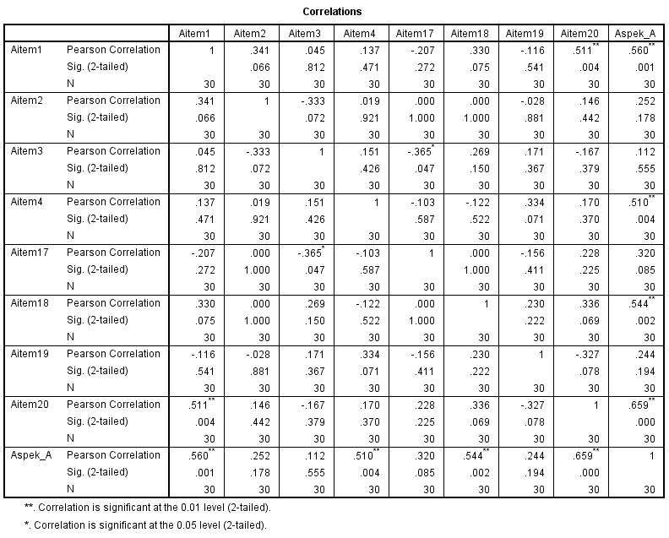

        - Aspek Career Control
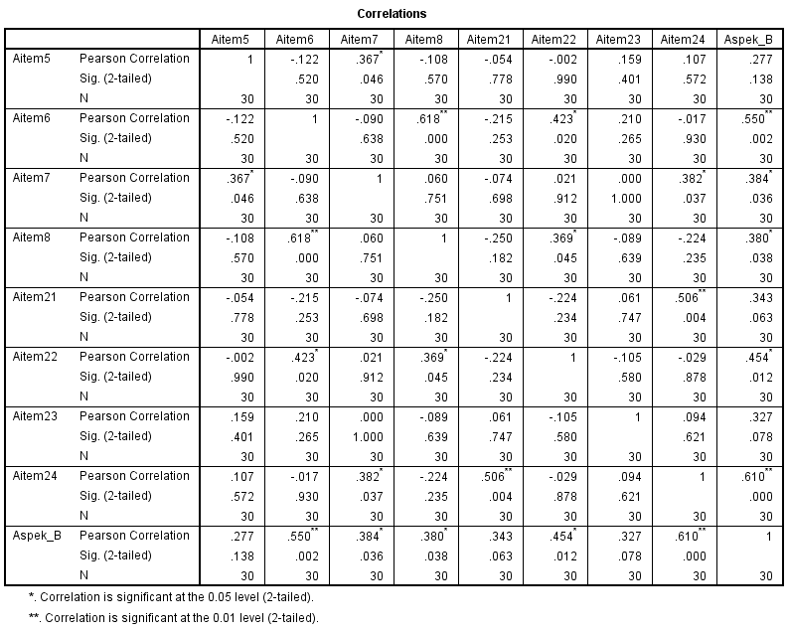
        - Aspek Career Curiousity
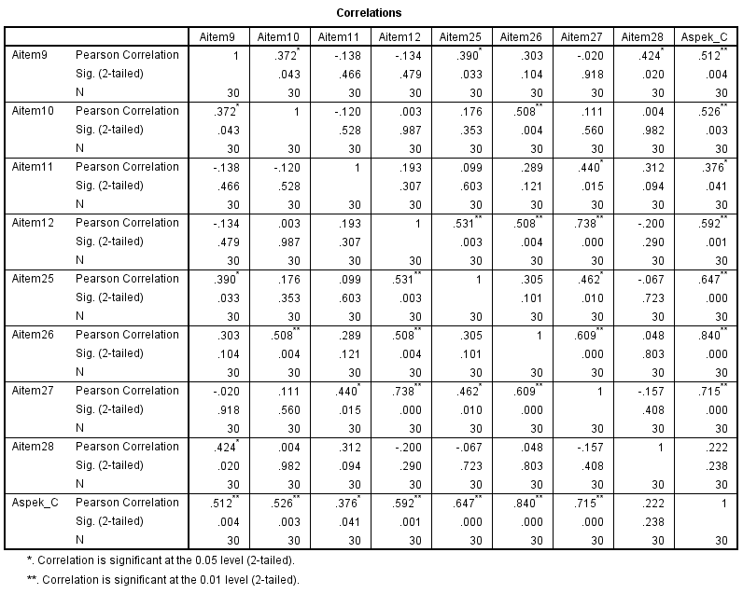

        - Aspek Career Confidence
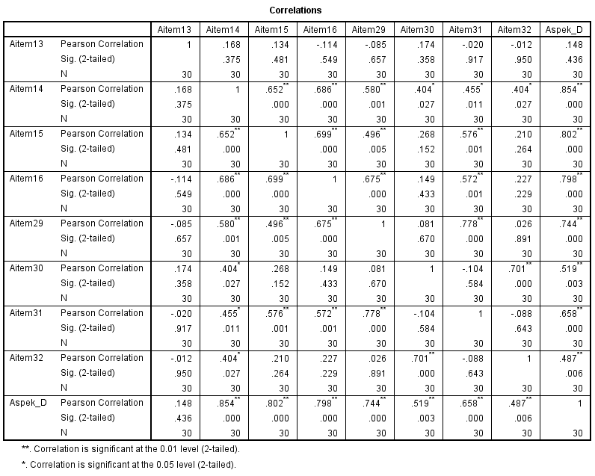

Variabel Hardiness
              - Aspek Control
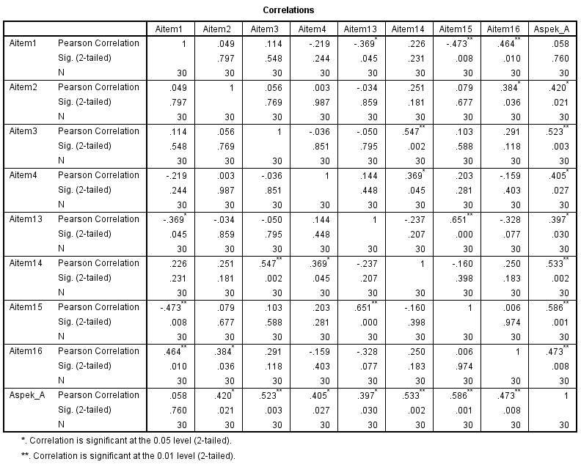
              - Aspek Commitment
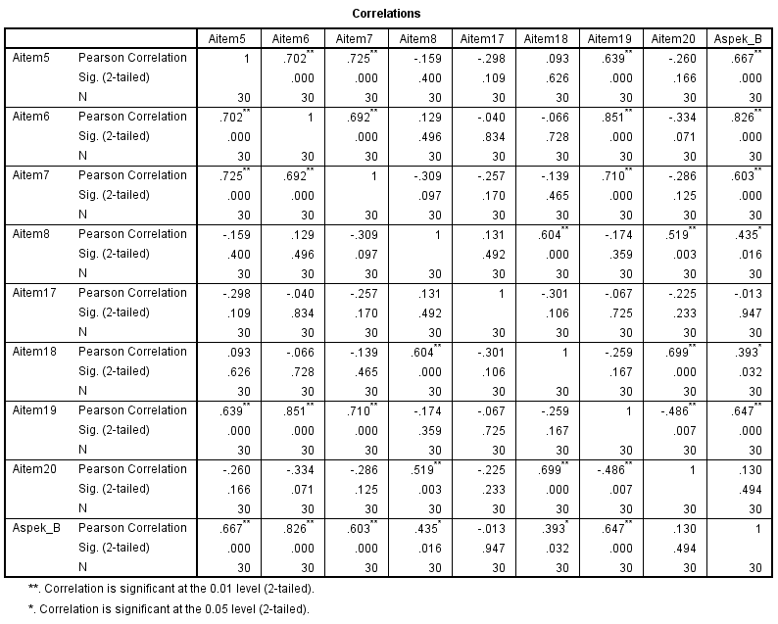

  - Aspek Challenge
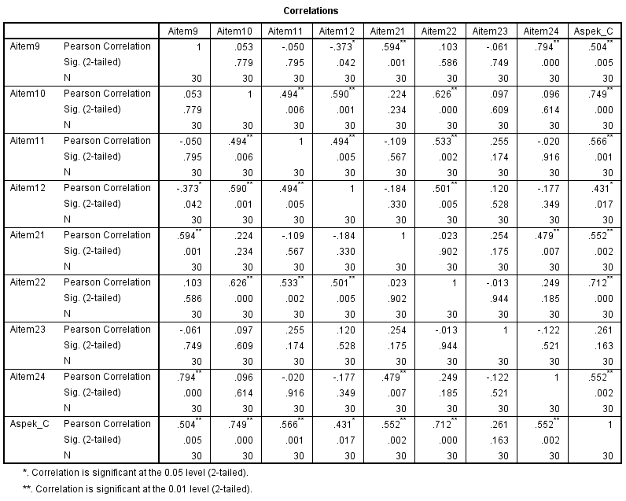

Lampiran 5. Hasil Uji Reliabilitas
          - Career Adaptability
Aspek A  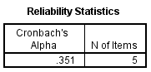 | Aspek B  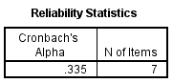
Aspek C  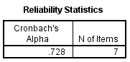 | Aspek D  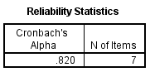
Total Keseluruhan Aspek
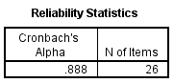

          - Hardiness
Aspek A  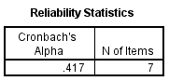 | Aspek B  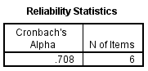
Aspek C  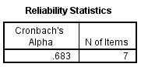 | Total Keseluruhan Aspek  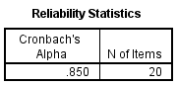

Lampiran 6. Karakteristik Subjek Penelitian
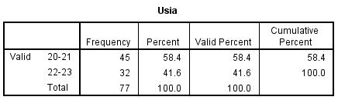
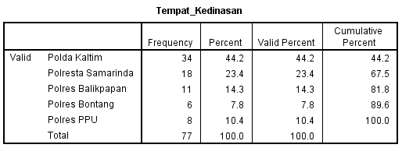

Lampiran 7. Hasil Uji Deskriptif
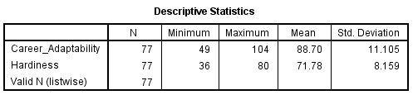
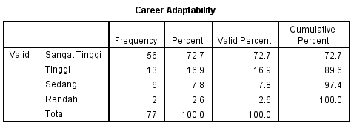
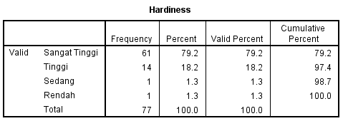

Lampiran 8. Hasil Uji Asumsi: Normalitas
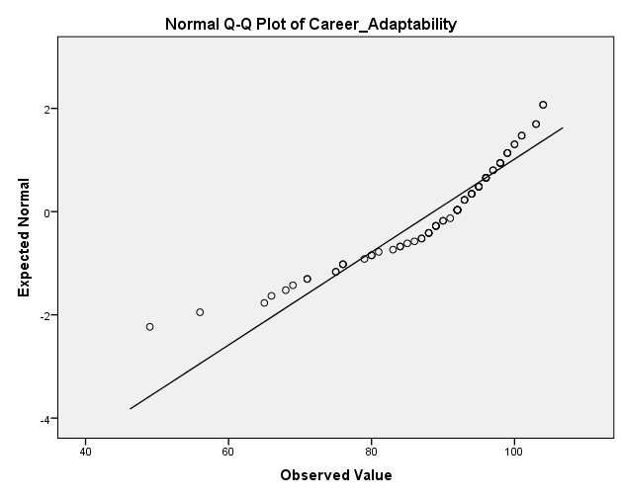
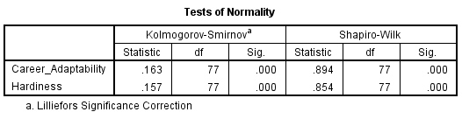

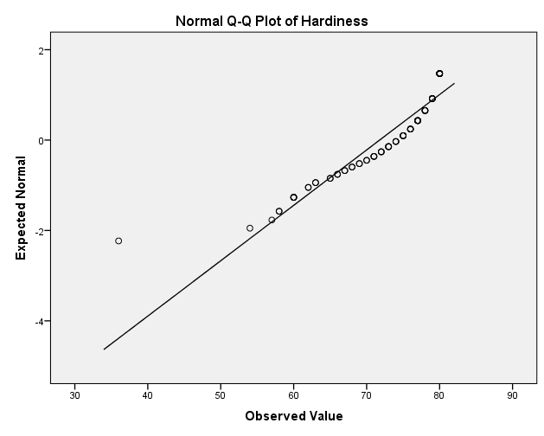

Lampiran 9. Hasil Uji Asumsi: Linieritas
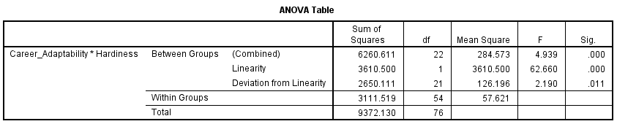

Lampiran 10. Hasil Uji Hipotesis: Analisis Kendall’s Tau
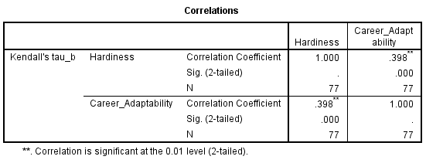

Lampiran 11. Hasil Uji Hipotesis: Analisis Kendall’s Tau Parsial
